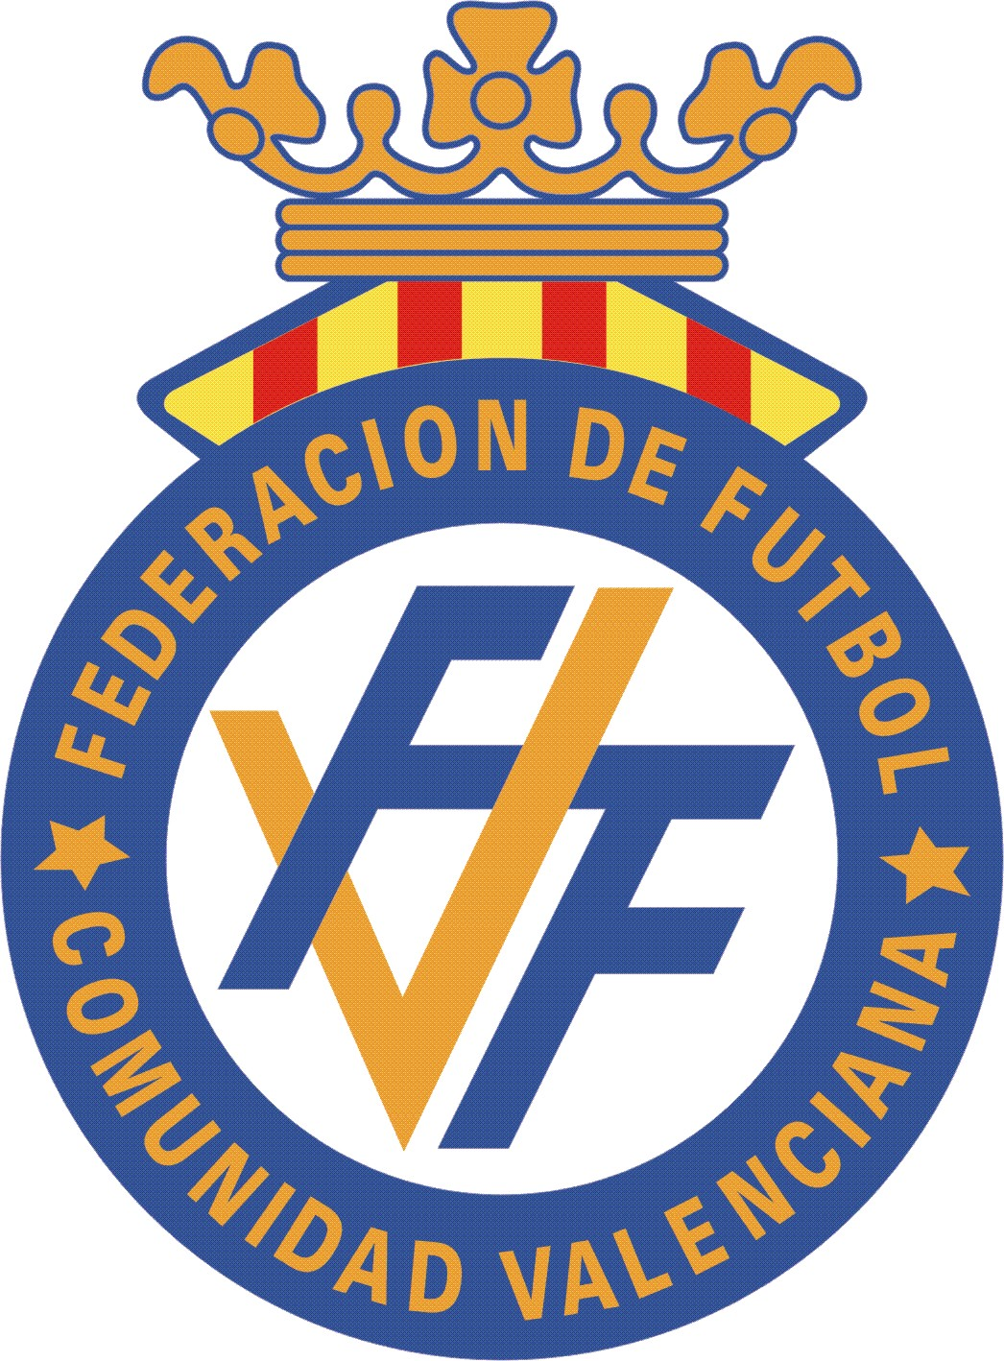

LIGA PRE-BENJAMIN REGIONAL

LIGA PRE-BENJAMIN REGIONAL GRUPO M2

SUB CAMPEÓN: C.D. VIVER “A”
CAMPEÓN: DEPORTES TONIN “B”

LIGA PRE-BENJAMIN REGIONAL GRUPO M1

SUB CAMPEÓN: ORPESA C.F.
CAMPEÓN: C.F. UNITED VINAROS “A”

LIGA PRE-BENJAMIN REGIONAL GRUPO B-3

SUB CAMPEÓN: C.F. JUVENTUT ALMASSORA “A”
CAMPEÓN: C.F. COSTA AZAHAR DE CASTELLON

LIGA PRE-BENJAMIN REGIONAL GRUPO B-2

SUB CAMPEÓN: C.D. DRAC CASTELLON “A”
CAMPEÓN: C.F. FUTUR ALMASSORA SPORTING “A”

LIGA PRE-BENJAMIN REGIONAL GRUPO B-1

SUB CAMPEÓN: C.D. ONDA “C”
CAMPEÓN: VILLARREAL C.F. SAD “C”

LIGA PRE-BENJAMIN REGIONAL GRUPO A-2

SUB CAMPEÓN: C.F. U.E. RIPOLLES “A”
CAMPEÓN: TORRESPORT C.F. “A”

LIGA PRE-BENJAMIN REGIONAL GRUPO A-1

SUB CAMPEÓN: C.F. BENICARLO B.F. “A”
CAMPEÓN: BURRIANA F.B. “A”

LIGA BENJAMIN REGIONAL

LIGA BENJAMIN REGIONAL GRUPO M3

SUB CAMPEÓN: PRIMER TOQUE C.F. “E”
CAMPEÓN: C.F. U.E. RIPOLLES “B”

LIGA BENJAMIN REGIONAL GRUPO M2

SUB CAMPEÓN: ANDIAMO VILA-REAL C.F. “A”
CAMPEÓN: PRIMER TOQUE C.F. “D”

LIGA BENJAMIN REGIONAL GRUPO M1

SUB CAMPEÓN: C.F. MORO
CAMPEÓN: C.F. UNITED VINAROS “B”

LIGA BENJAMIN REGIONAL GRUPO C1

SUB CAMPEÓN: C.D. ONDA “C”
CAMPEÓN: PRIMER TOQUE C.F. “C”

LIGA BENJAMIN REGIONAL GRUPO B2

SUB CAMPEÓN: C.F. JUBELAMA DE CASTELLON “B”
CAMPEÓN: ALQUERIES C.F. “B”

LIGA BENJAMIN REGIONAL GRUPO B1

SUB CAMPEÓN: C.D. ONDA “B”
CAMPEÓN: PRIMER TOQUE C.F. “B”

LIGA BENJAMIN REGIONAL GRUPO A2

SUB CAMPEÓN: VILLARREAL C.F. SAD “D”
CAMPEÓN: C.F. JUBELAMA DE CASTELLON “A”

LIGA BENJAMIN REGIONAL GRUPO A1

SUB CAMPEÓN: C.D. CASTELLON SAD “A”
CAMPEÓN: PRIMER TOQUE C.F. “A”

LIGA ALEVIN REGIONAL

LIGA ALEVIN REGIONAL GRUPO S1

SUB CAMPEÓN: DEPORTES TONIN “C”
CAMPEÓN: C.F. TERRANOSTRA DE CASTELLON “A”

LIGA ALEVIN REGIONAL GRUPO M3

SUB CAMPEÓN: C.D. SONEJA
CAMPEÓN: ESPORTIU VILA-REAL “D”

LIGA ALEVIN REGIONAL GRUPO M2

SUB CAMPEÓN: PRIMER TOQUE C.F. “D”
CAMPEÓN: RENOMAR ELS PORTS F.C. “B”

LIGA ALEVIN REGIONAL GRUPO M1

SUB CAMPEÓN: C.F. UNITED VINAROS “B”
CAMPEÓN: U.D. ATZENETA DE CASTELLON

LIGA ALEVIN REGIONAL GRUPO C1

SUB CAMPEÓN: C.D. RODA “E”
CAMPEÓN: C.D. ONDA “C”

LIGA ALEVIN REGIONAL GRUPO B2

SUB CAMPEÓN: U.D. VALL DE UXO “B”
CAMPEÓN: C.D. CASTELLON SAD “B”

LIGA ALEVIN REGIONAL GRUPO B1

SUB CAMPEÓN: C.F. COSTA AZAHAR DE CASTELLON
CAMPEÓN: BURRIANA F.B. “B”

LIGA ALEVIN REGIONAL GRUPO A2
SUB CAMPEÓN: C.D. RODA “D”
CAMPEÓN: DEPORTES TONIN “A”

LIGA ALEVIN REGIONAL GRUPO A1

SUB CAMPEÓN: C.D. SALESIANOS BURRIANA “A”
CAMPEÓN: C.D. CASTELLON SAD “A”

LIGA INFANTIL REGIONAL

LIGA 2ª REGIONAL INFANTIL GRUPO 4

SUB CAMPEÓN: SPORTING DE CASTELLO “A”
CAMPEÓN: U.D. VALL DE UXO “C”

LIGA 2ª REGIONAL INFANTIL GRUPO 3

SUB CAMPEÓN: ARTANA C.F.
CAMPEÓN: C.D. ALTURA

LIGA 2ª REGIONAL INFANTIL GRUPO 2

SUB CAMPEÓN: C.D. RODA “D”
CAMPEÓN: C.D. ALMAZORA “A”

LIGA 2ª REGIONAL INFANTIL GRUPO 1

SUB CAMPEÓN: ORPESA C.F.
CAMPEÓN: C.F. JUBELAMA DE CASTELLON “A”

LIGA 1ª REGIONAL INFANTIL “B”

SUB CAMPEÓN: BURRIANA F.B. “B”
CAMPEÓN: C.D. CASTELLON SAD “B”

LIGA 1ª REGIONAL INFANTIL

SUB CAMPEÓN: VILLARREAL C.F. SAD “B”
CAMPEÓN: PRIMER TOQUE C.F. “A”

LIGA CADETE REGIONAL

LIGA 2ª REGIONAL CADETE GRUPO 3

SUB CAMPEÓN: C.F. FUTUR DE CASTELLO “C”
CAMPEÓN: CLUB ALMENARA ATLETIC “A”

LIGA 2ª REGIONAL CADETE GRUPO 2

SUB CAMPEÓN: C.D. ALMAZORA “A”
CAMPEÓN: C.D. SEMPRERAPID “A”

LIGA 2ª REGIONAL CADETE GRUPO 1

SUB CAMPEÓN: VINAROS ETS F.C. “A”
CAMPEÓN: C.F. L’ ALT MAESTRAT PROMESES

LIGA 1ª REGIONAL CADETE “B”

SUB CAMPEÓN: C.D. RODA “C”
CAMPEÓN: C.D. CASTELLON SAD “B”

LIGA 1ª REGIONAL CADETE

SUB CAMPEÓN: VILLARREAL C.F. SAD “B”
CAMPEÓN: C.D. CASTELLON SAD “A”

